МИНИСТЕРСТВО НАУКИ И ВЫСШЕГО ОБРАЗОВАНИЯ
РОССИЙСКОЙ ФЕДЕРАЦИИ
ФЕДЕРАЛЬНОЕ ГОСУДАРСТВЕННОЕ БЮДЖЕТНОЕ ОБРАЗОВАТЕЛЬНОЕ УЧРЕЖДЕНИЕ ВЫСШЕГО ОБРАЗОВАНИЯ
«КУРСКИЙ ГОСУДАРСТВЕННЫЙ УНИВЕРСИТЕТ»

Факультет физики, математики, информатики
Кафедра программного обеспечения и администрирования информационных систем

КУРСОВОЙ ПРОЕКТ
по дисциплине
Структуры и алгоритмы компьютерной обработки данных
на тему: Алгоритмы Internet: Поисковые системы.
Инвертированный индекс (Inverted index)

Обучающегося 2 курса
очной формы обучения
направления подготовки
02.03.03 Математическое обеспечение и администрирование информационных систем
Направленность (профиль) Проектирование информационных систем и баз данных
Аванесяна Дмитрия Артуровича

Руководитель:
доцент кафедры ПОиАИС Халин Андрей Александрович

Допустить к защите:
________________ / ______________
«_____» _______________ 20_____г.

Курск, 2026
ВВЕДЕНИЕ 3
1 ПОСТАНОВКА ЗАДАЧИ 6
1.1 Формулировка условия задачи 6
1.2 Анализ и исследование задачи 6
1.2.1 Сбор информации о задаче 6
1.2.2 Обзор и анализ возможных альтернатив 8
1.2.3 Разработка требований к приложению 9
1.2.4 Анализ инструментальных средств 9
1.3 Методические ограничения 10
1.3.1 Стандарты 10
1.3.2 Программная совместимость 10
1.3.3 Требования к составу и параметрам технических средств 11
1.3.4 Входные данные 11
1.3.5 Выходные данные 11
1.3.6 Безопасность и секретность 12
1.3.7 Мобильность 12
2 ПРОЕКТИРОВАНИЕ И РАЗРАБОТКА ПРИЛОЖЕНИЯ 14
2.1 Разработка структуры данных 14
2.2 Разработка модели поведения объектов 15
2.3 Формализация расчётов 17
2.4 Основные алгоритмы 18
2.5 Разработка интерфейса приложения 19
2.6 Структура приложения 21
3 АНАЛИЗ ПРОЕКТА 23
3.1 Защита приложения от ошибок пользователя 23
3.2 Тестирование приложения 24
ЗАКЛЮЧЕНИЕ 26
СПИСОК ИСПОЛЬЗОВАННЫХ ИСТОЧНИКОВ 28
ПРИЛОЖЕНИЕ А 29
ПРИЛОЖЕНИЕ Б 37
ПРИЛОЖЕНИЕ В 38
ПРИЛОЖЕНИЕ Г 39

ВВЕДЕНИЕ
В условиях стремительного роста объёмов цифровой текстовой информации задача эффективного и точного поиска документов приобретает первостепенное значение. Инвертированный индекс (inverted index) является основной структурой данных, лежащей в основе большинства промышленных поисковых систем — Google, Yandex, Elasticsearch, Apache Solr. Он обеспечивает субсекундное время поиска по корпусам, содержащим миллионы документов, за счёт предварительного построения отображения «терм → список документов».
Обработка булевых запросов позволяет пользователю точно формулировать поисковые условия посредством логических операторов AND, OR и NOT с поддержкой скобочных выражений. Морфологический анализ в форме стемминга нормализует словоформы к единой основе, существенно повышая полноту поиска без потери точности. Рекомендательная система, обучающаяся на поведении пользователей по принципу хеббовского обучения («совместное возбуждение усиливает связь»), делает поисковую систему адаптивной и интеллектуальной.
Актуальность разработки обусловлена учебной и практической значимостью задачи: построенная система демонстрирует применение ключевых алгоритмов и структур данных дисциплины — инвертированного индекса, алгоритмов сортировки и поиска, графовых структур — в контексте реального программного продукта.
Целью курсовой работы является разработка полнофункциональной многокомпонентной поисковой системы с инвертированным индексом, обеспечивающей морфологический анализ текстов на русском и английском языках, обработку булевых запросов и ML-рекомендации поисковых термов на основе истории запросов.
В программе должны быть реализованы следующие операции:
- построение инвертированного индекса из загружаемых документов;
- обработка булевых поисковых запросов с операторами AND, OR, NOT;
- морфологическая нормализация (стемминг) на русском и английском языках;
- рекомендация связанных поисковых термов по результатам запроса;
- асинхронная фоновая индексация загружаемых файлов.
Для достижения цели были поставлены следующие задачи:
- изучить структуру инвертированного индекса и принципы булевой модели информационного поиска;
- реализовать высокопроизводительный C++ микросервис для токенизации и стемминга на русском и английском языках;
- разработать Django-приложение с поисковым движком на основе алгоритма обратной польской записи;
- реализовать ML-систему рекомендации поисковых термов методом item-item коллаборативной фильтрации;
- обеспечить асинхронную фоновую индексацию документов посредством Celery и Redis;
- разработать веб-интерфейс на основе Bootstrap 5.3 с live-валидацией запросов;
- контейнеризировать все компоненты системы с использованием Docker Compose.
Аннотация: в данной пояснительной записке содержится информация о разработке многокомпонентной поисковой системы с инвертированным индексом. Система реализует токенизацию и стемминг текстов на двух языках (C++ микросервис с алгоритмами Портера и Snowball); обработку булевых запросов с операторами AND, OR, NOT и скобками (алгоритм обратной польской записи Дейкстры); асинхронную индексацию документов форматов .txt, .md, .docx, .pdf, .fb2, .epub (Celery + Redis); рекомендацию поисковых термов методом хеббовского обучения (граф смежности термов TermRelation); веб-интерфейс (Django 4.x + Bootstrap 5.3). Все компоненты контейнеризированы с использованием Docker и запускаются единой командой docker-compose up.
Ключевые слова: инвертированный индекс, булевы запросы, стемминг, информационный поиск, коллаборативная фильтрация, микросервис, Django, C++, Docker, Redis, Celery.
Abstract: This explanatory note contains information on the development of a multi-component search system with an inverted index. The system implements tokenization and stemming of texts in two languages (C++ microservice with Porter and Snowball algorithms); Boolean query processing with AND, OR, NOT operators and parentheses (Dijkstra shunting-yard algorithm); asynchronous indexing of .txt, .md, .docx, .pdf, .fb2, .epub documents (Celery + Redis); search term recommendation using Hebbian learning (TermRelation adjacency graph); web interface (Django 4.x + Bootstrap 5.3). All components are containerized with Docker and launched with a single docker-compose up command.
Key words: inverted index, boolean retrieval, stemming, information retrieval, collaborative filtering, microservice, Django, C++, Docker, Redis, Celery.

1 ПОСТАНОВКА ЗАДАЧИ

1.1 Формулировка условия задачи
Реализовать многокомпонентную поисковую систему, позволяющую пользователю загружать текстовые документы различных форматов, автоматически строить по ним инвертированный индекс и выполнять по нему поиск с помощью булевых запросов.
Обеспечить выполнение пользователем в программе следующих функций:
- загрузка документов форматов .txt, .md, .docx, .pdf, .fb2, .epub через веб-интерфейс;
- автоматическая фоновая индексация: токенизация, стемминг, сохранение термов и частот в базе данных;
- ввод поискового запроса с булевыми операторами AND, OR, NOT и скобками;
- получение списка документов, удовлетворяющих запросу, с частотами вхождения термов;
- получение ML-рекомендаций связанных поисковых термов на основе истории запросов.

1.2 Анализ и исследование задачи

1.2.1 Сбор информации о задаче
Инвертированный индекс (inverted index) — структура данных, применяемая в полнотекстовом поиске и представляющая собой словарь, отображающий каждый уникальный терм в список идентификаторов документов, содержащих данный терм (posting list). Различают два вида: инвертированный файл (список doc_id) и полный инвертированный индекс (список пар doc_id + позиции вхождений). В данной работе используется расширенный вариант с хранением частоты вхождения терма в документ для получения более полезных результатов поиска.
Основная операция поиска — нахождение пересечения или объединения posting list для термов запроса. Время выполнения операции AND для двух списков размеров m и n составляет O(m + n) при использовании алгоритма слияния двух отсортированных последовательностей. Для хранения индекса применяется хеш-таблица (dict в Python / std::unordered_map в C++), обеспечивающая O(1) доступ к posting list по ключу-терму.
Булевая модель информационного поиска — классическая модель, в которой документ либо полностью соответствует запросу, либо нет. Запрос представляет собой булево выражение над термами. Для обработки произвольных булевых выражений со скобками применяется алгоритм сортировочной станции (shunting-yard) Э. Дейкстры, преобразующий инфиксное (привычное обычному человеку, «2+3», как пример) выражение в обратную польскую запись («2 3 +») (ОПЗ), являющуюся постфиксной. Такой формат удобен для более оптимального применения операций, особенно NOT, которой присваивается высший приоритет. Вычисление ОПЗ осуществляется на стеке множеств идентификаторов документов.
Стемминг (stemming) — метод нормализации словоформ путём отсечения приставок, суффиксов, постфиксов, интерфиксов, окончаний с целью приведения слова к его основе (стему). Для английского языка применяется алгоритм Портера (1980), для русского — алгоритм Snowball (хотя, стоит отметить, что Snowball прежде всего язык описания правил стемминга, и используется стеммер Портера). В целом, более точными решениями будут выступать инструменты для морфологического анализа, но они работают гораздо медленнее. Выбор языка осуществляется автоматически по наличию символов кириллицы в слове.
ML-компонент системы реализует онлайн-обучение без учителя на основе принципа хеббовского обучения: «нейроны, возбуждающиеся совместно, укрепляют связь» (Hebb, 1949). При каждом поисковом запросе система извлекает пары термов, соединённых операторами AND или OR, и увеличивает вес соответствующего ребра в графе смежности термов (модель TermRelation). Инференс (выдача рекомендаций) реализован как ранжирование всех связанных кандидатов исходя из ранее сформированных весов смежности, исходя из того, насколько часто термы встречались в положительной коннотации в запросах. При этом, оператор AND обладает более высоким приоритетом, нежели OR. Веса были получены эмпирически, на основе личных наблюдений за эффективностью повышения релевантности выдачи. Также реализована механика «сжатия» графа весов по «этажам», разбивающимся в идеальной пропорции, золотом сечении. Этажи, оказавшиеся ниже границы отсекаются, как невостребованные и попадают в архив, откуда их можно восстановить из админ-панели. В случае, если данные об удаленных весах не имеют практической ценности, их можно перезаписать аналогично из админ-панели базовыми единицами (избраны нейтральным весом связи).

1.2.2 Обзор и анализ возможных альтернатив
При проектировании системы были рассмотрены существующие промышленные решения в области полнотекстового поиска.
Elasticsearch — распределённая поисковая и аналитическая система на основе Apache Lucene. Преимущества: высокая производительность, горизонтальное масштабирование, богатый язык запросов. Недостатки: высокие требования к ресурсам (от 2 ГБ RAM для одного узла), сложность настройки кластера, избыточность для учебной задачи [10].
Apache Solr — промышленная поисковая платформа на основе Lucene. Преимущества: зрелость, широкий набор функций. Недостатки: сложная конфигурация через XML, тяжеловесность.
Sphinx Search — специализированная поисковая система для MySQL/PostgreSQL. Преимущества: высокая скорость при работе с реляционными БД. Недостатки: ограниченная поддержка форматов документов, слабая экосистема для Python.
При реализации поисковой системы в рамках данной курсовой работы принято решение о разработке собственного решения, поскольку это позволяет детально изучить и реализовать алгоритмические основы (инвертированный индекс, ОПЗ, стемминг) без использования готовых высокоуровневых абстракций. Недостатки промышленных решений (избыточность, сложность) при этом устраняются.

1.2.3 Разработка требований к приложению
На основе анализа задачи сформулированы следующие функциональные требования к приложению:
- поддержка загрузки документов форматов .txt, .md, .docx, .pdf, .fb2, .epub с валидацией формата и размера;
- автоматическая фоновая индексация: извлечение текста, токенизация, стемминг, сохранение термов и частот;
- обработка булевых запросов с операторами AND, OR, NOT и произвольным уровнем вложенности скобок;
- стемминг запроса перед поиском: каждое слово нормализуется к стему через C++ микросервис;
- отображение результатов поиска с именем файла, датой загрузки и частотой терма;
- ML-рекомендации: после выполнения запроса показываются до 5 связанных поисковых термов;
- live-валидация запроса: синтаксическая проверка булевого выражения при вводе (debounce 500 мс);
- контейнеризация всех компонентов, запуск единой командой docker-compose up.

1.2.4 Анализ инструментальных средств
Для реализации системы выбран следующий технологический стек.
Python 3.11 выбран в качестве основного языка реализации веб-приложения. Причины: богатая экосистема библиотек для обработки документов, наличие Django ORM и встроенной поддержки Celery для асинхронных задач.
Фреймворк Django 4.x — стандарт для разработки веб-приложений на Python. Предоставляет ORM, систему шаблонов, встроенную защиту от CSRF, маршрутизацию запросов.
C++17/20 — для высокопроизводительного микросервиса обработки текста. Выбор обусловлен необходимостью реализации ресурсоёмкого стемминга и токенизации без задержек Python.
Библиотека cpp-httplib (header-only) — HTTP-сервер для C++ микросервиса. Не требует внешних зависимостей, поддерживает пул потоков. Библиотека nlohmann/json — сериализация/десериализация JSON в C++.
Celery + Redis — асинхронная очередь задач. Redis выступает брокером сообщений. Обеспечивает фоновую индексацию без блокировки веб-сервера.
Bootstrap 5.3 — CSS-фреймворк для веб-интерфейса. Подключается через CDN, обеспечивает адаптивную вёрстку.
SQLite — встраиваемая реляционная СУБД для разработки. Не требует отдельного сервера, может быть заменена на PostgreSQL в производственной среде.
Docker / Docker Compose — контейнеризация всех компонентов. Обеспечивает воспроизводимое окружение и упрощённое развёртывание.
Среда разработки: VS Code. Система контроля версий: Git, хостинг: GitHub (https://github.com/korol1dorogi/Django_search_template).

1.3 Методические ограничения

1.3.1 Стандарты
Разработка программной документации и программы должна производиться согласно ЕСПД, ГОСТ 19.701-90, ГОСТ 7.32-2017.

1.3.2 Программная совместимость
Разработанная программа должна работать под управлением операционных систем Windows 10/11 (с установленным Docker Desktop) и систем на базе ядра Linux (Ubuntu 20.04+, Debian 11+) с установленным Docker Engine и Docker Compose. Микросервис на C++ собирается компилятором GCC 10+ или Clang 12+ с поддержкой стандарта C++20.

1.3.3 Требования к составу и параметрам технических средств
Для работы приложения желательно иметь персональный компьютер со следующими минимальными техническими характеристиками:
- процессор: 64-битный (x86-64), с частотой не менее 1,6 ГГц;
- оперативная память: не менее 4 ГБ (для одновременной работы Django, Celery, Redis и C++ микросервиса);
- дисковое пространство: не менее 2 ГБ для Docker-образов и загружаемых документов;
- программное обеспечение: Docker Desktop (Windows/macOS) или Docker Engine + Docker Compose (Linux);
- монитор с разрешением не менее 1280×720 точек;
- мышь или другое указывающее устройство;
- клавиатура.

1.3.4 Входные данные
Входными данными программы являются:
- текстовые документы форматов .txt, .md, .docx, .pdf, .fb2, .epub, загружаемые пользователем через форму веб-интерфейса (максимальный размер файла ограничен на уровне веб-сервера);
- поисковые запросы в виде булевых выражений, вводимые в поле ввода. Запрос может содержать слова, операторы AND, OR, NOT и скобки. Примеры допустимых запросов: «python AND алгоритм», «поиск OR индекс», «данные NOT граф», «(python OR java) AND алгоритм».

1.3.5 Выходные данные
Выходными данными программы являются:
- список документов, соответствующих булевому запросу, с указанием имени файла, даты загрузки и частоты вхождения терма (для однословных запросов);
- сообщение «Ничего не найдено» при отсутствии результатов;
- рекомендованные поисковые термы — список до 5 связанных слов, упорядоченных по убыванию гибридной оценки;
- сообщение об успешной загрузке файла и постановке задачи индексации в очередь;
- сообщение об ошибке валидации при загрузке файла недопустимого формата или размера;
- inline-индикатор валидности синтаксиса запроса при вводе (зелёный / красный).

1.3.6 Безопасность и секретность
Приложение реализует следующие механизмы безопасности:
- защита от CSRF-атак посредством встроенного механизма Django ({% csrf_token %} во всех формах);
- валидация расширения загружаемого файла на стороне сервера (белый список: txt, md, doc, docx, fb2, epub, pdf);
- формирование UUID для имён загруженных файлов, предотвращающее коллизии и раскрытие оригинальных имён в файловой системе;
- обработка ошибок при HTTP-запросах к C++ микросервису: при недоступности сервиса стемминг заменяется передачей исходного слова без изменений (fallback);
- программа не требует аутентификации пользователей и предназначена для использования в доверенной сети.

1.3.7 Мобильность
Приложение полностью контейнеризировано с использованием Docker Compose. Файл docker-compose.yml описывает четыре сервиса: redis, cpp (микросервис C++), django и celery. Развёртывание на любой поддерживаемой платформе осуществляется единственной командой:
docker-compose up --build
Тома Docker обеспечивают сохранность медиафайлов и базы данных SQLite между перезапусками контейнеров. Для переноса на другую платформу достаточно скопировать каталог проекта и выполнить указанную команду — пересборка образов производится автоматически.

2 ПРОЕКТИРОВАНИЕ И РАЗРАБОТКА ПРИЛОЖЕНИЯ

2.1 Разработка структуры данных
Система состоит из четырёх взаимодействующих компонентов: Django-приложение (Python), C++ микросервис обработки текста, брокер задач Celery + Redis и Docker-контейнеры. Ниже описаны основные структуры данных каждого компонента.
Модели Django (ORM, СУБД SQLite/PostgreSQL). Все модели описаны в файле models.py приложения search_app.
Модель Document представляет загруженный документ и содержит поля: uuid (уникальный идентификатор UUID4, первичный ключ), original_name (оригинальное имя файла, строка до 255 символов), file (FileField, путь в MEDIA_ROOT), uploaded_at (DateTimeField, дата и время загрузки, устанавливается автоматически), processed (BooleanField, флаг завершения индексации, по умолчанию False).
Модель Term представляет уникальный стем в нижнем регистре. Поля: id (целочисленный первичный ключ с автоинкрементом), stem (CharField, максимум 100 символов, уникальный). Уникальность стема обеспечивается ограничением unique=True на уровне СУБД.
Модель DocumentTerm реализует связь «документ — терм» с хранением частоты вхождения. Поля: id (первичный ключ), document (ForeignKey → Document, CASCADE), term (ForeignKey → Term, CASCADE), frequency (IntegerField, количество вхождений терма в документ). На полях document и term созданы индексы базы данных для ускорения поиска по posting lists.
Модель TermRelation реализует матрицу смежности термов для рекомендательной системы. Поля: id (первичный ключ), term1 (ForeignKey → Term), term2 (ForeignKey → Term), weight (FloatField, вес связи). Пара (term1, term2) всегда упорядочена по id: term1.id < term2.id — это гарантирует уникальность ненаправленного ребра графа. На пару (term1, term2) наложено ограничение уникальности unique_together.
Модель WordForm хранит связь стема со словоформами для показа пользователю читаемых рекомендаций. Поля: stem (ForeignKey → Term), word_form (CharField, конкретная словоформа), frequency (IntegerField, частота данной словоформы в корпусе).
Структуры данных C++ микросервиса. Обработка текста реализована в файлах TextHadnler.cpp и TextHadnler.h. Токенизатор реализован с полной поддержкой UTF-8 через ручной декодер/энкодер кодовых точек Unicode. Он фильтрует входной текст, оставляя только буквы и цифры латиницы, кириллицы и расширенной кириллицы, приводит к нижнему регистру.
Частотный словарь терма строится в виде std::unordered_map<std::string, int>, где ключ — стем (строка UTF-8), значение — частота. Выбор хеш-таблицы обусловлен требованием O(1) амортизированного доступа и вставки.
Синхронизация конкурентных запросов к микросервису осуществляется через std::counting_semaphore<MAX_CONCURRENT> (C++20), ограничивающий число одновременно обрабатываемых запросов. Каждый из двух серверов (порт 8080 — индексация, порт 8081 — стемминг) имеет собственный пул потоков httplib::ThreadPool.

2.2 Разработка модели поведения объектов
Класс SearchEngine (файл search_engine.py) реализует полный цикл обработки поискового запроса.
Метод _tokenize(self.query) разбивает строку запроса регулярным выражением re.findall(r'(\bAND\b|\bOR\b|\bNOT\b|[()]|\w+)', query). Результат — список токенов (слова, операторы, скобки), приведённых к нижнему регистру (кроме ключевых слов AND, OR, NOT).
Метод _stem_word(word) выполняет стемминг одного слова через HTTP POST-запрос к C++ микросервису (эндпоинт /stem, порт 8081/8080 в зависимости от конфигурации, прописанной в docker-file, предпочтительно разделение по портам с задачей индексации). Результаты кэшируются в словаре _stem_cache: Dict[str, str] для исключения повторных сетевых запросов в рамках одного сеанса. При недоступности микросервиса возвращает исходное слово (fallback).
Метод _to_postfix(self) преобразует список токенов в обратную польскую запись (ОПЗ) с использованием алгоритма сортировочной станции Дейкстры. Приоритеты операторов: NOT = 3, AND = 2, OR = 1. Алгоритм использует стек операторов и выходную очередь.
Метод _evaluate_postfix(self, postfix) вычисляет результат на стеке множеств идентификаторов документов. Для каждого терма в ОПЗ выполняется запрос к БД: Term.objects.get(term=term) → DocumentTerm.objects.filter(term=term_obj). При встрече оператора AND выполняется пересечение множеств (set.intersection), OR — объединение (set.union), NOT — разность полного множества всех документов и текущего стека (all_ids - stack.pop()).
Задача Celery process_uploaded_file(document_id) выполняется в фоновом режиме после загрузки файла. Последовательность: извлечение текста из файла в зависимости от расширения (текстовые — open(), .docx — python-docx, .pdf — PyPDF2, .fb2 — xml.etree, .epub — ebooklib); отправка текста в C++ микросервис (POST /process); сохранение термов Term и связей DocumentTerm в БД; заполнение WordForm; установка Document.processed = True.
Рекомендательная система реализована в файле views.py, что нельзя отнести к лучшим практикам, но в рамках проекта для наглядности оставлено так. Метод update_term_relations_from_query(tokens) при каждом запросе извлекает все пары термов, соединённых AND или OR в запросе, и для каждой пары атомарно обновляет вес в TermRelation: F('weight') + increment (AND → +1.0, OR → +0.3, NOT → -0.5). Атомарность гарантируется Django F-выражением на уровне SQL.
Метод get_related_terms(stemmed_terms, limit=8) выполняет обход графа TermRelation: для каждого терма из запроса выбираются все смежные термы с суммированием весов.

2.3 Формализация расчётов
Алгоритм сортировочной станции (преобразование в ОПЗ)
Поисковый запрос, записанный в инфиксной форме (например, t₁ AND (t₂ OR t₃)), преобразуется в постфиксную запись с помощью алгоритма сортировочной станции Дейкстры. Алгоритм обходит токены слева направо, используя стек операторов S и выходную очередь Q_out, и руководствуется таблицей приоритетов: NOT — 3, AND — 2, OR — 1.
Правила обработки каждого токена:
Терм — сразу помещается в Q_out. Оператор op — пока вершина S не является открывающей скобкой и её приоритет не меньше приоритета op, вершина перекладывается из S в Q_out; затем op помещается в S. ( — помещается в S.) — операторы из S перекладываются в Q_out до ближайшей (; сама скобка удаляется. После обхода всех токенов оставшиеся операторы перекладываются из S в Q_out.
Вычисление булева запроса по ОПЗ
Полученная постфиксная последовательность вычисляется на стеке множеств идентификаторов документов. Для каждого элемента: Терм t — запрашивается инвертированный индекс: сначала извлекается объект Term с полем term = t, затем по нему выбираются идентификаторы документов из таблицы DocumentTerm. Результирующее множество D(t) помещается в стек.
AND — два верхних множества заменяются их пересечением.
OR — два верхних множества заменяются их объединением.
NOT — верхнее множество заменяется его дополнением до полного набора всех документов: ALL_IDS \ D(t).
По завершении обхода единственный элемент стека содержит итоговое множество подходящих документов.
Обновление матрицы смежности по запросу
После каждого составного запроса система обновляет граф TermRelation: для каждой соседней пары термов в запросе вес соответствующего ребра изменяется атомарно через SQL-выражение Django (F('weight') + Δ). Величина приращения зависит от оператора между термами:
AND — Δ = +1,0 (термы часто запрашиваются совместно);
OR — Δ = +0,3 (слабая смысловая связь);
AND NOT — Δ = −0,5 (противопоставление).
Использование F-выражения гарантирует корректность при параллельных запросах без явной блокировки строки [9].
Выдача связанных терминов
После получения результатов поиска система предлагает пользователю похожие термины на основе матрицы смежности. Функция get_related_terms отбирает из таблицы TermRelation рёбра, инцидентные хотя бы одному из термов запроса, и упорядочивает их по убыванию веса. Для каждого кандидата (терма, не входящего в запрос и не являющегося стоп-словом) фиксируется вес его наиболее сильного ребра с запросом — именно этот вес определяет итоговый порядок. Из полученного ранжированного списка возвращаются восемь наиболее релевантных терминов, которые отображаются в интерфейсе как кликабельные кнопки-чипы.

2.4 Основные алгоритмы
Алгоритм построения инвертированного индекса (задача Celery). Входные данные: идентификатор документа document_id. Выполняется следующая последовательность шагов: (1) загрузить запись Document из БД по document_id; (2) извлечь текст из файла в зависимости от расширения; (3) отправить текст POST-запросом на C++ микросервис /process; (4) получить JSON-ответ {"result": {"стем": <число>, …}}; (5) для каждой пары (стем, частота) создать или получить Term, создать DocumentTerm; (6) установить Document.processed = True; (7) Из оставшихся термов строится матрица смежности: берётся топ ⌊K/φ⌋ по частоте, для всех пар создаётся/обновляется TermRelation.
Алгоритм стемминга Портера (английский). Реализован в файле TextHandler.cpp. Алгоритм в эталонном варианте применяет последовательность из 5 шагов, на каждом из которых выбирается правило с наиболее длинным подходящим суффиксом, в рамках курсовой работы реализованы шаги 1a, 1b, 1c. Правила задают замену или удаление суффикса при соблюдении условий на метрику слова m (число чередований гласный-согласный в корне). Например, шаг 1a: sses → ss; ies → i; ss → ss; s → (убрать).
Алгоритм стемминга Snowball (русский). Реализован через таблицы кодовых точек Unicode для кириллицы. Последовательно обрабатываются: возвратные частицы (-ся, -сь); суффиксы прилагательных; причастий; завершающее удаление -и; удаление двойных согласных. Выбор между русским и английским стеммером осуществляется по наличию кириллических символов в слове.
Алгоритм live-валидации запроса (JavaScript, файл index.html). При каждом событии input на поле ввода с задержкой debounce 500 мс отправляется GET-запрос на эндпоинт /validate-query/?query=…. Сервер проверяет корректность булевого выражения (сбалансированность скобок, синтаксис операторов) и возвращает JSON {«valid»: true/false, «message»: «…»}. Поле ввода подсвечивается зелёным или красным, выводится поясняющее сообщение.

2.5 Разработка интерфейса приложения
Для решения поставленной задачи разработано веб-приложение на Django 4.x с единственной основной страницей (шаблон index.html). Интерфейс создан с использованием Bootstrap 5.3.0 и подключается через CDN. Страница содержит две карточки (компонент card Bootstrap).
Карточка «Поиск» содержит: поле ввода запроса (input[type=text], id=searchQueryInput), группу кнопок быстрой вставки операторов (AND, OR, NOT, «(», «)»), кнопку «Найти» (button[type=submit]). Ниже поля ввода расположен div#validationMessage для вывода результата live-валидации синтаксиса.
Карточка «Загрузка файла» содержит: метку и поле выбора файла (Django FileField), кнопку «Загрузить» (button[type=submit]).
Блок результатов поиска (list-group Bootstrap) отображается ниже карточек при наличии результатов: для каждого найденного документа показываются имя файла, дата загрузки и частота вхождения терма. При отсутствии результатов отображается предупреждение alert-warning.
Значения свойств основных компонентов интерфейса представлены в таблице 1.

Таблица 1 — Свойства основных компонентов главной страницы
Имя компонента | Тип элемента | Свойство | Значение
searchQueryInput | input[text] | placeholder | Введите поисковый запрос (AND, OR, NOT, скобки)...
searchQueryInput | input[text] | name | search_query
validationMessage | div | id | validationMessage
btnAND | button | onclick | insertOperator(' AND ')
btnOR | button | onclick | insertOperator(' OR ')
btnNOT | button | onclick | insertOperator(' NOT ')
btnSubmitSearch | button[submit] | name | search
fileInput | FileField | accept | .txt,.md,.doc,.docx,.fb2,.epub,.pdf
btnUpload | button[submit] | name | upload

Стили компонентов определяются Bootstrap 5.3 и дополнительным CSS в теге <style>. Для индикации состояния валидации запроса используются два CSS-класса: .is-valid-query (зелёная рамка, box-shadow rgba(25,135,84,0.25)) и .is-invalid-query (красная рамка, box-shadow rgba(220,53,69,0.25)).
В качестве обработчиков событий выступают ветвления внутри функций-представлений в файле views.py

2.6 Структура приложения

Развертывание – Docker Compose (4 контейнера)
Таблица 2 — Docker контейнеры приложения
Сервис | Образ/DockerFile | Порт | Назначение
redis | Redis:7-alpine | 6379 | Брокер задач для Celery
cpp | Gcc:12 debian:bookworm-slim | 8080, 8081 | C++ HTTP-микросервис
django | Search/Dockerfile | 8000 | Веб-приложение
celery | Search/Dockerfile | - | Celery-воркер, 4 процесса

C++ микросервис
Сборка: двухэтапная – компиляция в gcc:12 (g++ -std=c++20), запуск в debian:bookworm-slim. Зависимости – header-only библиотеки: httplib.h (HTTP-сервер), nlohman/json.hpp (JSON сериализация/десереализация)
Main.cpp – точка входа: читаются переменные окружения, а именно PORT для индексации и стемминга (по умолчанию оба на 8080, предпочтительно разделение на 8080+8081), THREAD_POOL_SIZE (по умолчанию hardware_concurrency() – все доступные потоки), MAX_CONCURRENT_REQUESTS, далее регистрируется 4 эндпоинта:
Таблица 3 — Эндпоинты c++ микросервиса
Метод | URL | Запрос | Ответ
GET | /health | - | {“status”:”ok”, “timestamp”:<unix>}
GET | /ping | - | {“status”:”ok”}
POST | /process | {“test”:”…”} | {“result”:{“стем”:частота,…}}
POST | /stem | {“word”:”…” | {“stem”:”…”}

TextHandler.h/TextHandler.cpp — вся логика обработки текста.
Django-проект
конфигурация: settings.py
БД – SQLite (db.sqlite3), Celery: брокер и результаты – Redis (REDIS_HOST из .env файла, по умолчанию localhost:6379), микросервис: MICROSERVICE_PROCESS_URL, MICROSERVICE_STEM_URL (оба из .env, по умолчанию localhost:8080 и :8081), медиафайлы: MEDIA_ROOT = BASE_DIR/media, MEDIA_URL = /media/, DEBUG=True, DATA_UPLOAD_MAX_NUMBER_FILES=1000.

Основное приложение “main”
Модели (models.py)
Таблица 4 — основные модели в базе данных
Поле | Тип | Особенности
uuid | UUIDField | Unique, editable=False
file | FileField | Upload_to=’uploads/’
Original_file_name | CharField(255) | -
Uploaded_at | DateTimeField | Auto_now_add
processed | BooleanField | Default=False

3 АНАЛИЗ ПРОЕКТА

3.1 Защита приложения от ошибок пользователя
В приложении реализован комплекс мер защиты от ошибок пользователя и некорректных входных данных.
Защита от CSRF-атак. Все HTML-формы включают тег {% csrf_token %}, генерирующий уникальный токен сессии. Django автоматически отклоняет POST-запросы без корректного CSRF-токена с кодом 403 Forbidden.
Валидация загружаемых файлов. На уровне Django-формы (FileUploadForm) и представления (view) осуществляется проверка расширения файла по белому списку: {txt, md, doc, docx, fb2, epub, pdf}. При несоответствии расширения форма возвращает ошибку валидации, файл не сохраняется. Ограничение размера файла задаётся параметром DATA_UPLOAD_MAX_MEMORY_SIZE в settings.py.
UUID-именование файлов. При сохранении файла через FileField используется пользовательская функция upload_to, генерирующая имя файла на основе UUID4. Это предотвращает: коллизии имён при загрузке файлов с одинаковыми именами; раскрытие оригинального имени файла в URL медиа-сервера; атаки на предсказуемость имён файлов.
Live-валидация синтаксиса запроса. JavaScript-функция validateQuery(query) отправляет асинхронный GET-запрос на эндпоинт /validate-query/ с задержкой debounce 500 мс. Серверная функция валидатора проверяет: сбалансированность скобок (счётчик открытых скобок ≥ 0 и равен 0 в конце); корректность позиций операторов (оператор не может быть первым или последним, два оператора подряд недопустимы). При синтаксической ошибке пользователь получает визуальную индикацию до отправки формы.
Fallback при недоступности C++ микросервиса. Метод stem_word() класса SearchEngine оборачивает HTTP-запрос к микросервису в блок try-except (requests.exceptions.RequestException). При любой сетевой ошибке метод возвращает исходное слово без стемминга, поиск продолжается с пониженным качеством нормализации, но без сбоя.
Защита от пустого запроса. При отправке формы поиска с пустым полем представление Django проверяет strip()-значение строки запроса и не инициализирует SearchEngine, возвращая пустую страницу результатов.

3.2 Тестирование приложения
Проверка функционирования приложения проводилась в режиме ручного тестирования. Все компоненты запускались через docker-compose up в единой сети. Результаты тестирования представлены в таблице 2.

Таблица 5 — Результаты тестирования приложения
№ | Тест | Входные данные | Ожидаемый результат | Факт. результат
1 | Загрузка .txt файла | Файл test.txt с текстом «алгоритм поиска» | Сообщение об успехе, флаг processed=True после индексации | Соответствует
2 | Загрузка недопустимого формата | Файл image.png | Сообщение об ошибке, файл не сохранён | Соответствует
3 | Загрузка .docx файла | Документ Word с текстом «структуры данных» | Текст извлечён, термы проиндексированы | Соответствует
4 | Загрузка .pdf файла | PDF-документ с текстом «Python Django» | Текст извлечён, термы проиндексированы | Соответствует
5 | Простой запрос (одно слово) | «алгоритм» | Список документов, содержащих стем «алгоритм» | Соответствует
6 | Запрос AND | «алгоритм AND поиск» | Пересечение: документы с обоими термами | Соответствует
7 | Запрос OR | «алгоритм OR индекс» | Объединение: документы хотя бы с одним термом | Соответствует
8 | Запрос NOT | «алгоритм NOT граф» | Документы с «алгоритм», но без «граф» | Соответствует
9 | Запрос со скобками | «(python OR java) AND алгоритм» | Документы с алгоритмом на Python или Java | Соответствует
10 | Пустой запрос | «» (пустая строка) | Пустая страница результатов, без ошибки | Соответствует
11 | Некорректный синтаксис | «AND OR алгоритм» | Красная подсветка поля, сообщение об ошибке | Соответствует
12 | Рекомендации | «алгоритм AND поиск» (повторно) | Появляются рекомендованные термы | Соответствует
13 | Стемминг EN | «searching» в запросе | Стем «search», найдены документы с «search» | Соответствует
14 | Стемминг RU | «алгоритмы» в запросе | Стем «алгоритм», найдены документы с «алгоритм» | Соответствует
15 | Загрузка .epub файла | EPUB-книга с текстом | Текст извлечён, термы проиндексированы | Соответствует

По результатам тестирования все 15 тест-кейсов выполнены успешно. Функциональность системы соответствует поставленным требованиям.

ЗАКЛЮЧЕНИЕ
В процессе разработки курсовой работы была изучена специализированная литература по теме проекта: структуры данных для информационного поиска, алгоритмы обработки строк, методы рекомендательных систем, а также документация по применяемым технологиям.
Разработана полнофункциональная многокомпонентная поисковая система с инвертированным индексом. В ходе работы:
- реализован высокопроизводительный C++ микросервис с полной поддержкой Unicode, ручными реализациями алгоритмов стемминга Портера (английский) и Snowball (русский) без использования внешних библиотек;
- разработан поисковый движок SearchEngine на Python/Django с обработкой булевых запросов на основе алгоритма обратной польской записи Дейкстры;
- реализована ML-рекомендательная система на основе item-item коллаборативной фильтрации с хеббовским правилом обновления весов;
- обеспечена асинхронная фоновая индексация документов через Celery + Redis без блокировки веб-сервера;
- разработан веб-интерфейс на Django 4.x + Bootstrap 5.3 с live-валидацией синтаксиса запроса и вставкой операторов одним кликом;
- система полностью контейнеризирована и запускается единой командой docker-compose up.
Система поддерживает документы форматов .txt, .md, .docx, .pdf, .fb2, .epub и выполняет морфологическую нормализацию на двух языках. Исходный код проекта доступен в репозитории: https://github.com/korol1dorogi/Django_search_template.
Усовершенствовать данное приложение можно за счёт: добавления ранжирования результатов по TF-IDF (Term Frequency – Inverse Document Frequency), где TF – как часто встречается слово в документе (чем чаще, тем важнее), IDF – редкость слова во всей коллекции (чем реже слово встречается в прочих документах, тем выше вес) или BM25, где учитывается ограничение по возрастанию веса относительно насыщения (очень высокая частота не даёт бесконечно большой вес), длина документа; реализации фразового поиска (full inverted index с позициями); добавления поддержки новых форматов документов; внедрения PostgreSQL для повышения производительности при больших корпусах; разработки REST API для интеграции с другими сервисами.

СПИСОК ИСПОЛЬЗОВАННЫХ ИСТОЧНИКОВ
1. Ахо А.В., Хопкрофт Д., Ульман Д.Д. Структуры данных и алгоритмы. – М.: Вильямс, 2001. – 384 с.
2. Кормен Т.Х., Лейзерсон Ч.И., Ривест Р.Л., Штайн К. Алгоритмы: построение и анализ. – 3-е изд. – М.: Вильямс, 2013. – 1328 с.
3. Кормен Т.Х. Алгоритмы: Вводный курс. – М.: Вильямс, 2014. – 208 с.
4. Седжвик Р. Фундаментальные алгоритмы на С++. Анализ/Структуры данных/Сортировка/Поиск. – К.: ДиаСофт, 2001. – 688 с.
5. Скиена С.С. Алгоритмы. Руководство по разработке. – 2-е изд. – СПб: БХВ, 2011. – 720 с.
6. Макконнелл Дж. Основы современных алгоритмов. – 2-е изд. – М.: Техносфера, 2004. – 368 с.
7. Миллер Р. Последовательные и параллельные алгоритмы: общий подход. – М.: БИНОМ, 2006. – 406 с.
8. Сегаран Т. Программируем коллективный разум. – М.: Символ-Плюс, 2008. – 368 с.
9. Маранис Х., Бабенко Д. Алгоритмы интеллектуального Интернета. – М.: Символ-Плюс, 2011. – 480 с.
10. Маннинг К., Рагхаван П., Шютце Х. Введение в информационный поиск. – М.: Вильямс, 2011. – 528 с.
11. Роуч Э. Django для профессионалов. Разработка веб-приложений на Python. – СПб.: Питер, 2022. – 352 с.
12. Документация Django 4.x. [Электронный ресурс]. – URL: https://docs.djangoproject.com/ (дата обращения: 01.01.2024).
13. Документация Celery 5.x. [Электронный ресурс]. – URL: https://docs.celeryq.dev/ (дата обращения: 01.01.2025).
14. Porter M.F. An algorithm for suffix stripping // Program. – 1980. – Vol. 14, No. 3. – P. 130–137.

ПРИЛОЖЕНИЕ А
Текст программы

А.1 Модели Django (файл search/main/models.py)
import uuid
from django.db import models

class Document(models.Model):
uuid = models.UUIDField(default=uuid.uuid4, editable=False, unique=True)
file = models.FileField(upload_to='uploads/', max_length=500)
original_file_name = models.CharField(max_length=255)
uploaded_at = models.DateTimeField(auto_now_add=True)
processed = models.BooleanField(default=False)

def __str__(self):
return self.original_file_name

class Term(models.Model):
term = models.CharField(max_length=255, unique=True)

def save(self, *args, **kwargs):
self.term = self.term.lower()
super().save(*args, **kwargs)

def __str__(self):
return self.term

class DocumentTerm(models.Model):
document = models.ForeignKey(Document, on_delete=models.CASCADE)
term = models.ForeignKey(Term, on_delete=models.CASCADE)
frequency = models.IntegerField()

class Meta:
unique_together = ('document', 'term')
indexes = [
models.Index(fields=['term', 'document']),
models.Index(fields=['document', 'term']),
]

class TermRelation(models.Model):
term1 = models.ForeignKey(
Term, on_delete=models.CASCADE, related_name='relations_as_term1')
term2 = models.ForeignKey(
Term, on_delete=models.CASCADE, related_name='relations_as_term2')
weight = models.FloatField(default=0.0)

class Meta:
unique_together = ('term1', 'term2')

def save(self, *args, **kwargs):
if self.term1_id and self.term2_id and self.term1_id > self.term2_id:
self.term1, self.term2 = self.term2, self.term1
super().save(*args, **kwargs)

def __str__(self):
return f"{self.term1} <-> {self.term2}: {self.weight}"

class TermRelationArchive(models.Model):
term1 = models.ForeignKey(Term, on_delete=models.CASCADE, related_name='+')
term2 = models.ForeignKey(Term, on_delete=models.CASCADE, related_name='+')
compressed_at = models.DateTimeField(auto_now_add=True)

class Meta:
unique_together = ('term1', 'term2')

А.2 Поисковый движок (файл search_engine.py)

import re
import logging
import requests
from django.conf import settings
from .models import Term, DocumentTerm, Document

logger = logging.getLogger(__name__)

class SearchEngine:
TOKEN_AND = 'AND'
TOKEN_OR = 'OR'
TOKEN_NOT = 'NOT'
TOKEN_LPAREN = '('
TOKEN_RPAREN = ')'
TOKEN_TERM = 'TERM'

PRECEDENCE = {TOKEN_NOT: 3, TOKEN_AND: 2, TOKEN_OR: 1}
_stem_cache = {}

def __init__(self, query):
self.query = query.strip()
self.tokens = []
self._tokenize()
self.is_simple_term = (
len(self.tokens) == 1 and self.tokens[0][0] == self.TOKEN_TERM)

@staticmethod
def _stem_word(word):
word = word.lower()
if word in SearchEngine._stem_cache:
return SearchEngine._stem_cache[word]
try:
resp = requests.post(
settings.MICROSERVICE_STEM_URL,
json={'word': word}, timeout=2)
stem = resp.json().get('stem', word) if resp.status_code == 200 else word
except requests.RequestException:
stem = word
SearchEngine._stem_cache[word] = stem
return stem

def _tokenize(self):
pattern = r'(\bAND\b|\bOR\b|\bNOT\b|[()]|\w+)'
for tok in re.findall(pattern, self.query, re.IGNORECASE):
upper = tok.upper()
if upper == 'AND':
self.tokens.append((self.TOKEN_AND, None))
elif upper == 'OR':
self.tokens.append((self.TOKEN_OR, None))
elif upper == 'NOT':
self.tokens.append((self.TOKEN_NOT, None))
elif tok == '(':
self.tokens.append((self.TOKEN_LPAREN, None))
elif tok == ')':
self.tokens.append((self.TOKEN_RPAREN, None))
else:
self.tokens.append((self.TOKEN_TERM, self._stem_word(tok)))

def _to_postfix(self):
output, stack = [], []
for token, value in self.tokens:
if token == self.TOKEN_TERM:
output.append((token, value))
elif token == self.TOKEN_NOT:
while stack and stack[-1][0] == self.TOKEN_NOT:
output.append(stack.pop())
stack.append((token, value))
elif token in (self.TOKEN_AND, self.TOKEN_OR):
while (stack and stack[-1][0] != self.TOKEN_LPAREN and
self.PRECEDENCE.get(stack[-1][0], 0) >= self.PRECEDENCE[token]):
output.append(stack.pop())
stack.append((token, value))
elif token == self.TOKEN_LPAREN:
stack.append((token, value))
elif token == self.TOKEN_RPAREN:
while stack and stack[-1][0] != self.TOKEN_LPAREN:
output.append(stack.pop())
if stack:
stack.pop()
output.extend(reversed(stack))
return output

def _get_doc_set(self, term):
try:
term_obj = Term.objects.get(term=term)
return set(DocumentTerm.objects
.filter(term=term_obj)
.values_list('document_id', flat=True))
except Term.DoesNotExist:
return set()

def _evaluate_postfix(self, postfix):
stack = []
for token, value in postfix:
if token == self.TOKEN_TERM:
stack.append(self._get_doc_set(value))
elif token == self.TOKEN_NOT:
all_docs = set(Document.objects.values_list('id', flat=True))
stack.append(all_docs - stack.pop())
elif token == self.TOKEN_AND:
stack.append(stack.pop() & stack.pop())
elif token == self.TOKEN_OR:
stack.append(stack.pop() | stack.pop())
return stack[0]

def get_matching_documents(self):
try:
return Document.objects.filter(
id__in=self._evaluate_postfix(self._to_postfix()))
except Exception:
logger.exception("Ошибка поиска по запросу '%s'", self.query)
return Document.objects.none()

А.3 Задача Celery – построение инвертированного индекса

import math
import requests
import logging
from django.conf import settings
from django.db import transaction
from django.db.models import F
from celery import shared_task
from .models import Document, Term, DocumentTerm, TermRelation
from .utils import extract_text_from_file
from .stopwords import STOPWORDS

PHI = (1 + math.sqrt(5)) / 2 # ≈ 1.618

logger = logging.getLogger(__name__)

@shared_task
def process_uploaded_file(document_id):
try:
doc = Document.objects.get(id=document_id)
except Document.DoesNotExist:
return

if doc.processed:
return

text = extract_text_from_file(doc.file.path)
if not text.strip():
return

response = requests.post(
settings.MICROSERVICE_PROCESS_URL,
json={'text': text}, timeout=120)

if response.status_code != 200:
return

raw = response.json().get('result', {})

# Фильтрация стоп-слов, цифр и коротких токенов
aggregated = {}
for term, freq in raw.items():
t = term.lower()
if t in STOPWORDS or t.isdigit() or len(t) < 2:
continue
aggregated[t] = aggregated.get(t, 0) + freq

# Получение/создание Term-объектов вне транзакции
term_map = {t: Term.objects.get_or_create(term=t)[0] for t in aggregated}

# φ-отбор для матрицы смежности: топ ⌊K/φ⌋ по частоте
sorted_terms = sorted(aggregated, key=lambda t: -aggregated[t])
top_terms = sorted_terms[:max(2, math.floor(len(sorted_terms) / PHI))]

with transaction.atomic():
DocumentTerm.objects.filter(document=doc).delete()
DocumentTerm.objects.bulk_create([
DocumentTerm(document=doc, term=term_map[t], frequency=f)
for t, f in aggregated.items()
])

# Все пары среди топ-термов → TermRelation (weight += 1.0)
for i in range(len(top_terms)):
for j in range(i + 1, len(top_terms)):
t1, t2 = term_map[top_terms[i]], term_map[top_terms[j]]
if t1.id > t2.id:
t1, t2 = t2, t1
rel, created = TermRelation.objects.get_or_create(
term1=t1, term2=t2, defaults={'weight': 1.0})
if not created:
TermRelation.objects.filter(pk=rel.pk).update(
weight=F('weight') + 1.0)

doc.processed = True
doc.save(update_fields=['processed'])

А.4 Обработка текста в C++ микросервисе

// Основная функция: токенизация, фильтрация стоп-слов,
// стемминг и подсчёт частот для построения инвертированного индекса.
nlohmann::json TextHandler::process(const std::string& input) {
WordArray words;
initWordArray(&words);

char buffer[1024];
size_t pos = 0;
const char* p = input.c_str();

while (*p) {
const char* start = p;
unsigned int cp = next_codepoint(p);
int bytelen = (int)(p - start);

if (is_letter_or_digit_cp(cp)) {
// Накапливаем символы слова в буфер
if (pos + bytelen < sizeof(buffer)) {
memcpy(buffer + pos, start, bytelen);
pos += bytelen;
}
} else if (pos > 0) {
// Граница слова: обрабатываем накопленный токен
buffer[pos] = '\0';
char lower_buf[1024];
lowercase_utf8(buffer, lower_buf, sizeof(lower_buf));

if (!is_stopword_raw(lower_buf)) {
// Выбор стеммера по наличию кириллицы
char* stem = contains_cyrillic(buffer)
? stem_russian(buffer)
: stem_english(buffer);
if (stem) {
int idx = findWord(&words, stem);
if (idx == -1) addWord(&words, stem);
else incWord(&words, idx);
free(stem);
}
}
pos = 0;
}
}
// Обработка последнего слова в буфере
if (pos > 0) {
buffer[pos] = '\0';
char lower_buf[1024];
lowercase_utf8(buffer, lower_buf, sizeof(lower_buf));
if (!is_stopword_raw(lower_buf)) {
char* stem = contains_cyrillic(buffer)
? stem_russian(buffer)
: stem_english(buffer);
if (stem) {
int idx = findWord(&words, stem);
if (idx == -1) addWord(&words, stem);
else incWord(&words, idx);
free(stem);
}
}
}

// Формирование JSON-ответа {"стем": частота, ...}
nlohmann::json result;
for (size_t i = 0; i < words.size; ++i)
result[words.entries[i].word] = words.entries[i].freq;

destroyWordArray(&words);
return result;
}

ПРИЛОЖЕНИЕ Б
UML диаграмма компонентов
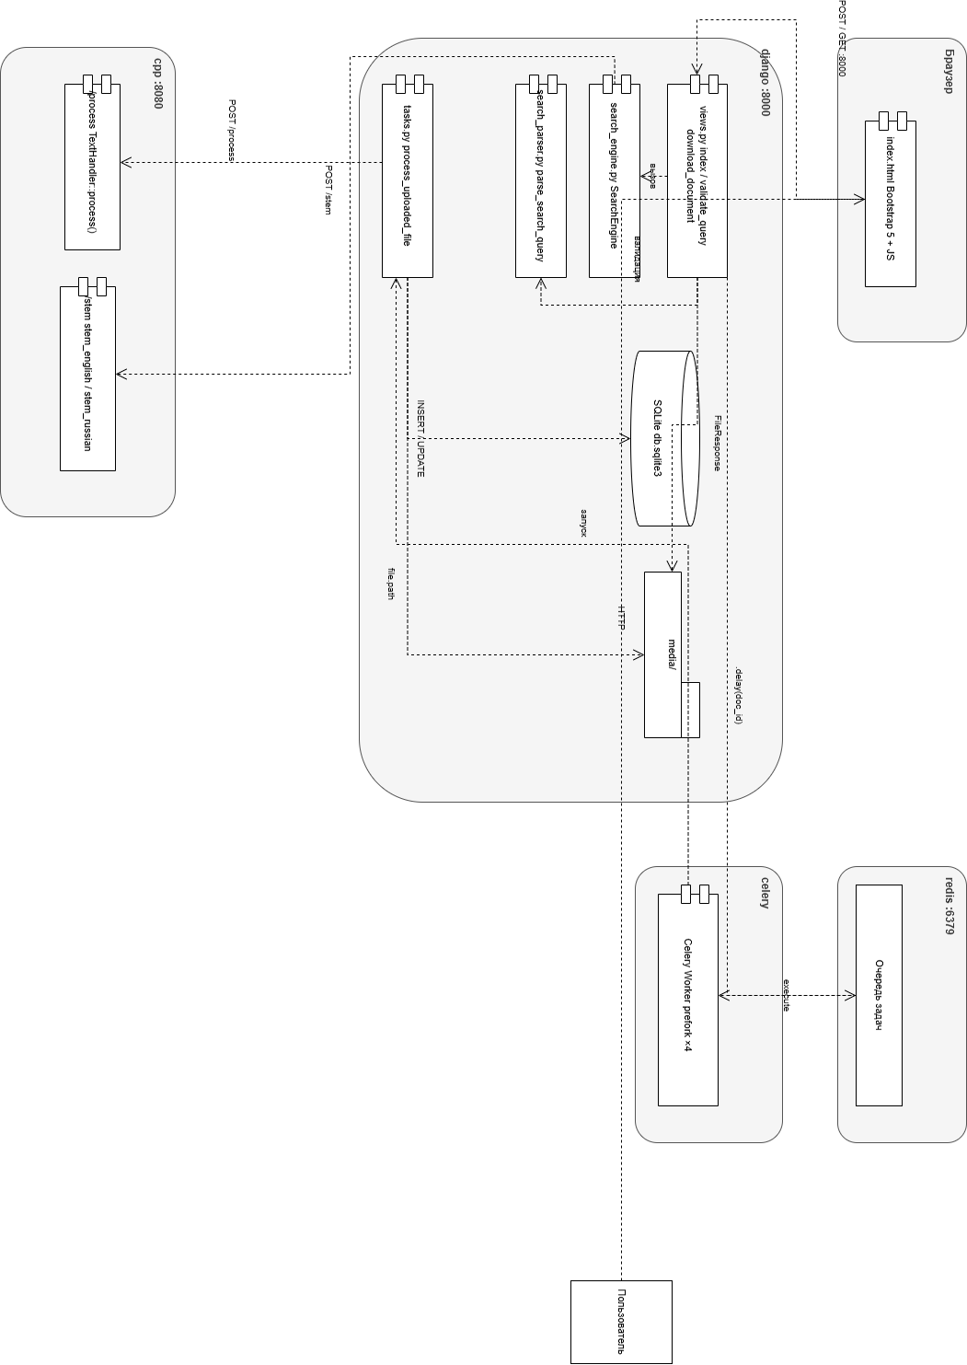
Рисунок Б.1 – Диаграмма компонентов

ПРИЛОЖЕНИЕ В
UML диаграмма классов
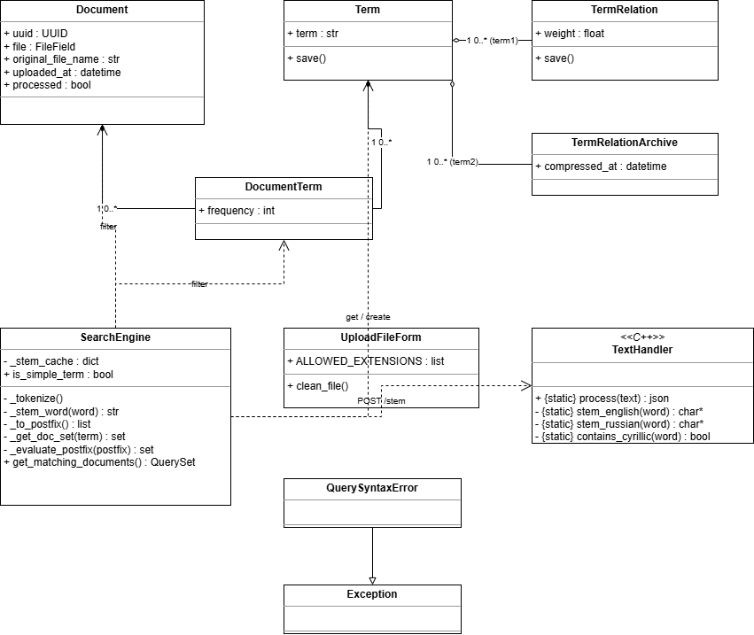
Рисунок В.1 – Диаграмма классов

ПРИЛОЖЕНИЕ Г
Блок-схемы основных алгоритмов
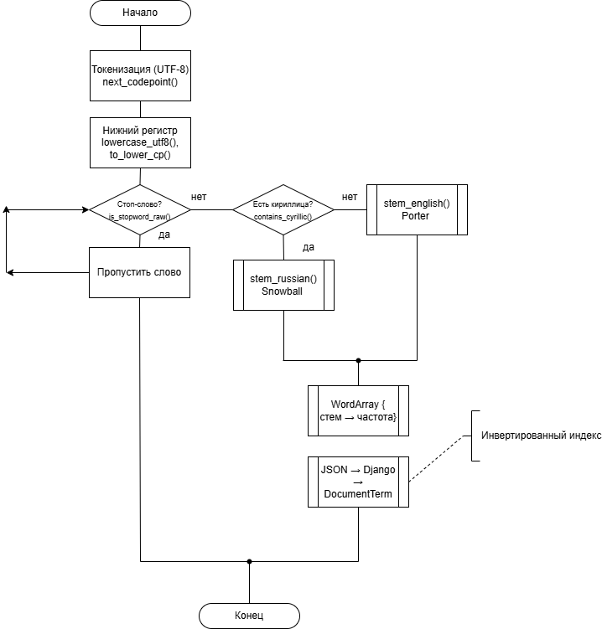
Рисунок Г.1 – Блок-схема обработчика текста
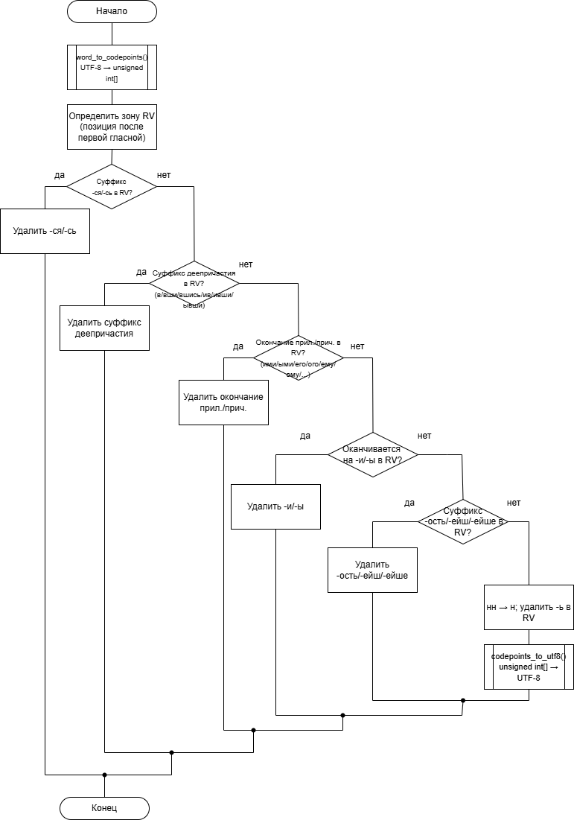
Рисунок Г.2 – блок-схема русского стеммера
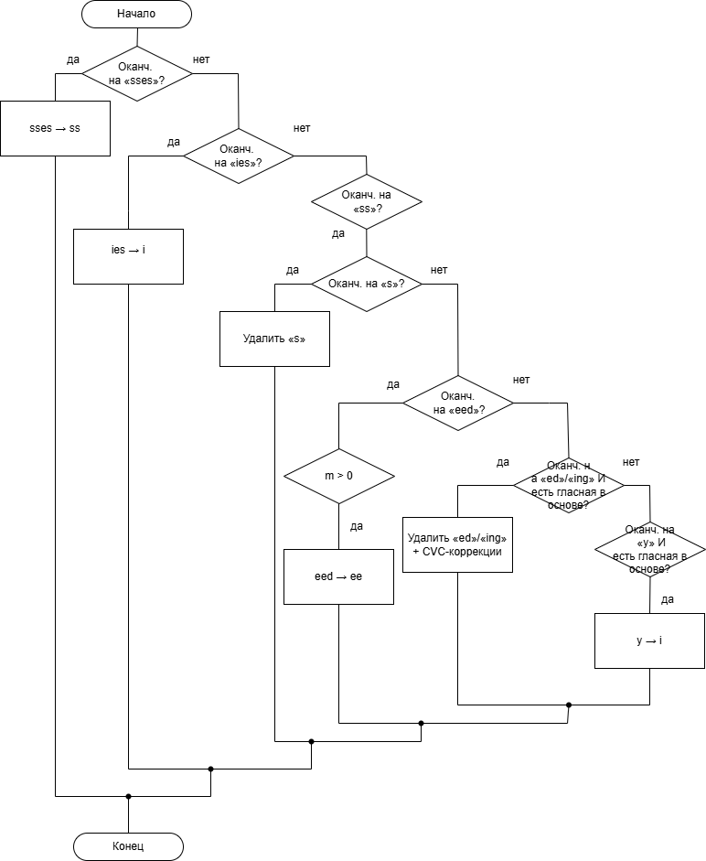
Рисунок Г.3 – блок-схема английского стеммера

